7.7. Prilozi pripremi - Valjak

Prilog 1: Nastavni listić – Mreža valjka
- Koji od ponuđenih crteža ne predstavljaju mrežu valjka?
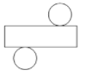
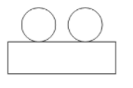
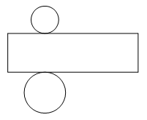
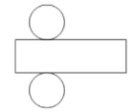
- b) c) d)

- Nacrtajte mrežu valjka kojemu je duljina polumjera baze 2 cm, a duljina visine 3 cm.

Rješenja
Nastavni listić – Mreža valjka
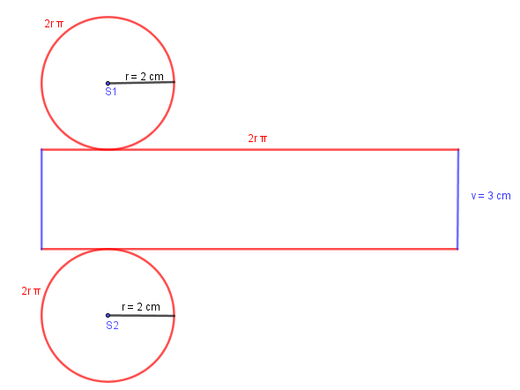
    - a i c

